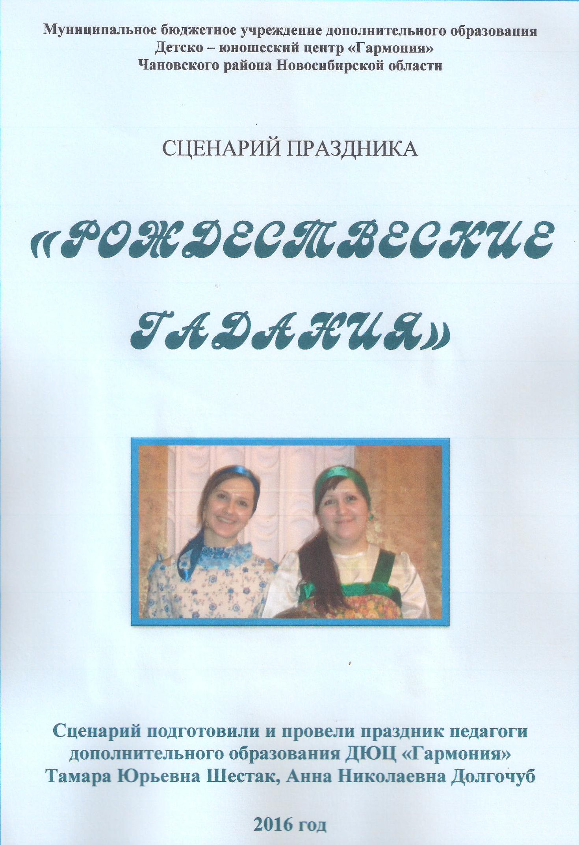

Звучит музыка, входят два ведущих( песня про святки Юлии Юрик)
1-й ведущий: Здравствуйте, дорогие ребята!
2-й ведущий: Здравствуйте, гости дорогие!
1-й ведущий: Зима – это не только самое долгое время года, но и самое богатое праздниками.
2-й ведущий: Одним из праздников является Святочный период, который включает в себя Рождество, Старый Новый год — Васильев день, Крещение.
1-й ведущий: Эти три кануна задают структуру всего святочного цикла, разделяя его на две равные части: с Рождества до Васильева вечера - Светлые вечера, которые и дали в свою очередь название всему двенадцатидневному периоду, от Васильева вечера до Крещения - страшные вечера.
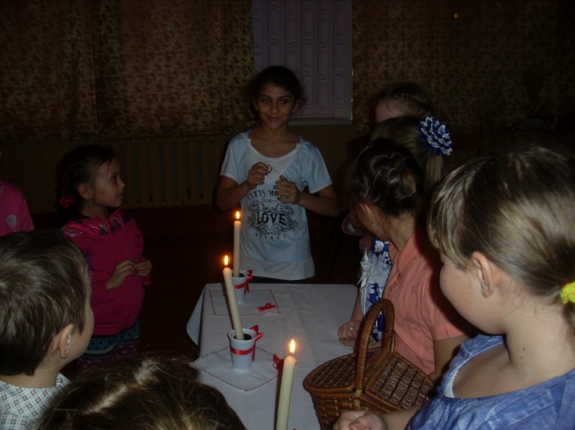
2-й ведущий: Что такое святки?
Праздник это самый длинный,
Он весёлый и старинный.
Наши предки пили, ели,
Веселились две недели
-С Рождества и до Крещенья,
Приготовив угощенья!
По дворам ходили в святки,
Пели разные колядки.
Праздник ждали и любили,
Наряжались и шутили.
Так давайте же сейчас
Встретим мы его у нас!

1-й ведущий: Святками на Руси называли двенадцатидневный период с Рождества 25 декабря или 7 января (по старому и по новому стилю) до Крещения 6 или по-старому 19 января. Эти двенадцать дней издревле связывались с двенадцатью месяцами года, соединяя в себе самые яркие праздничные обряды и традиции. Святые вечера посвящались колядованию и девичьим гаданиям.
2-й ведущий: Как мы уже говорили святки начинались с Рождества.(кто знает что это за праздник?) (Выслушиваем ответы детей)
1-й ведущий: Люди веселились и ликовали, в честь рождения божественного младенца Иисуса Христа, который вырастет и принесет людям счастье и радость. Ребята, предлагаем вам небольшой видеоролик посвященный этому празднику
(видеоролик про рождество «рождение царя»)

2-й ведущий: Слово Рождество всегда ассоциируется со словами «елка», «подарки», «гадания», «игры». Рождество мы всегда празднуем, когда новогодняя елка стоит еще дома наряженная. Давайте мы с вами немного поиграем. Вы согласны?

Конкурс «Приморозились»
Для конкурса нам потребуются листочки, на которых нужно написать части тела, например, рука, нога, ухо, мизинец на левой руке, нос. Эти листочки складываются в коробку или шапку так, чтобы не было видно, что написано на листочке.
Выходят два участника, каждый берет по одному листочку, они должны присоединиться друг с другом указанными частями тела. Таким образом, два участника примерзают друг к другу. К ним подходит следующий участник, он и один из первых игроков берут по одному листочку, примерзают друг к другу. Подходит еще один участник и так далее. Получается очень забавная цепочка. (игра под новогоднюю музыку)

1-й ведущий: В старину подготовка к празднику начиналась в последнюю предрождественскую неделю. Вечером вся семья клеила игрушки, красила в серебро и золото орехи на елку.
Наряжать елку – самое приятное занятие. Мы наряжаем ее яркими шарами, гирляндами, дождиком. А раньше, всего несколько лишь 200 – 300 лет назад елку украшали овощем с огорода, который предварительно разукрашивали.
Какой овощ вешали на елку?
Картофель. Сначала это были посеребрянные и позолоченные картофелины. Затем научились выдувать стеклянные шары, а искусство их изготовления хранилось в строжайшей тайне и передавалось мастерами по наследству. Эти шары стоили дорого, были многим не по карману.
2-й ведущий: Сейчас уже утеряна добрая традиция вешать сладости на рождественскую елку, а ведь это куда вкуснее и заманчивей для детей – снять с елки сладости и съесть, чем получить их со стола.
Какой сладостью украшали на Руси елку?
Пряником.
Раньше дети на Руси, даже в богатых семьях, не ели сладости беспорядочно и почти каждый день, а получали их на праздник, в кулечке. Иногда сладости развешивали на елке, и затем дети получали их как приз.
Сначала вешали на елку румяные яблоки, потом мандарины, потом золоченые и серебряные орехи, хлопушки и, конечно же, пряники.

1-й ведущий: А какая главная игрушка Рождества? Или его называют еще добрый вестник Рождества?
Конечно же, ангел. Купить эту игрушку в магазине тогда было очень дорого, поэтому его делали сами. В ход шло буквально все: вата, шелк, тюль. бумага, пух, перья.
Новогодние и рождественские открытки тоже имеют свою историю. Впервые в России открытка появилась чуть больше 100 лет назад (1898). Деньги от проданных открыток шли на благотворительные цели. Художники старались сделать их не просто красивыми, а порой настоящими произведениями искусства. Она покрывалась глянцем, бархатом, а снег готовился из борной кислоты и был удивительно похож на настоящий. Тематика рисунков была разной: это веселые детишки, катающиеся с гор на санках, это колядующая молодежь с Вифлеемской звездой, забавные зверушки, ангелы, свечи на елках.
Было время, когда советская власть запретила изготовление рождественской открытки. Она не признавала праздник Рождества, и только совсем недавно появились открытки с радостной надписью: “С новым годом!”, “С Рождеством!”.
2-й ведущий: А вы знаете первое елочное библейское украшение? Назовите его.
Это Вифлеемская звезда. Особой радостью было изготовить Вифлеемскую звезду, которая должна была увенчать лесную красавицу. Легенда гласит: “Когда родился Божественный младенец, все возрадовались вокруг, все ликовало. У входа в пещеру, где родился Христос, стояли 3 дерева: пальма, маслина и елка. Они тоже хотели поднести свои дары Христу.
Пальма положила к ногам младенца роскошный лист, маслина наполнила душистым ароматом пещеру. Одной елке нечего дать. От смущения склонила она свои ветки низко к земле. Но вдруг тысяча разноцветных звездочек опустилась на ветки елки. Она стала такой нарядной и красивой, что когда младенец проснулся, его глаза остановились на прекрасной сияющей елке. Он улыбнулся и протянул к ней свои ручки.
Ангел спустился с небес и сказал елке: “Пусть будет тебе это наградой за твое смирение. Ты будешь всегда в вечнозеленом одеянии и каждый год будешь прославлять Рождество блестящими звездами, которые будут украшать твои ветви”.
Под елку вместе с подарками помещали и проросшие зерна ржи (жита) – символ новой жизни и щедрого урожая.
1-й ведущий: Следующий праздник после рождества это Старый новый год — Васильев день, который приходится на 14 января, и поэтому в старину Деда Мороза нередко величали Васильевичем.
В этот день все хозяйки нажаривали, наваривали, напекали как можно больше всякой еды, поджидали ряженных гостей, гуляли, веселились.

Предлагаем вам посмотреть небольшой видеоролик про старый новый год (мультфильм песня про старый новый год)
1-й ведущий: В этот день хозяйки варили кашу- фасоль, разные крупы и ягоды -главное угощение, а из сладостей были – прянички с изображением животных. Давайте как настоящие будущие хозяйки поучимся варить кашу
Игра: Варим кашу.
Возле команд - тарелка с фасолью и ложка, каждый берет по фасолине, кладет в ложку несет к стулу, бросает в стакан с водой при этом, приговаривая слова “Варись кашка на Васильев день!”, затем возвращается к команде.
2-й ведущий: Повеселились мы с вами на славу, спасибо вам.
— А вот вам угощенье:
Сыр да печенье,
Пряники, конфетки –
Покушайте, детки!

Чаепитие

1-й ведущий: Ну и конечно самым таинственным и интересным для этих дней остаются крещенские гадания. Это очень увлекательный процесс, но таинственный и опасный. Гадать можно было в любое время, но самым верным было завораживание с 7 по 19 января. Девушки и юноши гадали, желая узнать свою судьбу: будет ли жених надежный и статный, будет ли невеста красива да пригожа.
Готовы погадать? Тогда давайте уберем посуду и приготовим стол для гадания

2-й ведущий: Гадания на Рождество является одной из самых известных и интересных русских традиций, дошедшая до нас из глубины веков. Гадали, как правило, девушки и женщины, но есть некоторые виды гадания и для дете
Первое наше гадание будет вот каким:
Чугунок с вершок, скажи нам, дружок,
Что сбудется, что станется, плохое пусть останется.
Ведущий предлагает детям доставать из чугунка коробочки с сюрпризами.
Кому вынется, тому сбудется,
Тому сбудется, не минуется.

Если достали…
Ниточка:
Ниточка далеко расстелется. Ждёт тебя путешествие.
Вата:
Кому станется, мягкая жизнь достанется.
Пуговичка:
Кому попадётся, обновой обернётся.
Зёрнышко:
Мышь по горнице бежит, каравай в дом тащит. В доме том достаток будет, благополучие.
Монетка:
Монетка к достатку. Жить будешь богато.
Щепка:
Щепка деревянная к крепкому здоровью, хорошей жизни.
Зеркальце
к красоте
Конфета
к сладкой жизни
Бублик
к богатству

1-й ведущий: Девчонки, а я такое гадание знаю! Брали горсть соломы и рассыпали ее на столе, под скатерть. А потом по очереди засовывали руки под скатерть и тянули по две соломинки. Если вдруг вытянешь две одинаковые, значит, будущий год пройдет без перемен. А если окажутся соломинки разной длины, жди изменений в жизни!
2-й ведущий: Ой, девочки, а давайте попробуем!
Все. Давайте!
1-й ведущий: А у нас и соломы-то нет!
2-й ведущий: Не беда, можно на спичках!
Давай сюда коробок! Разломай несколько спичек пополам, несколько положи целыми. Так, накрывай их платком. Кто первый будет тащить?
1-й ведущий: А можно и на платке гадать!
Все. Как это?
1-й ведущий: А очень просто. На дружбу. Комкаем платок. Четверо хватают по уголку и тянут (разворачивают платок). У кого уголки соседние - те дружить будут весь будущий год, а у кого противоположные могут рассориться, поэтому надо быть более осторожными и беречь свою дружбу!
2-й ведущий: А вот еще одно гадание (платок для завязывания глаз)
На столе расстилается платок, по его четырем углам расставляет чашечку с сахаром, чашечку с монетками, чашку с кусочком хлеба, пустая чашка.
2-й ведущий: Ну, кто первый?
1-й ведущий: Ну что, не устали? Погадаем еще?
«Гадание на кубиках»
Для гадания нам понадобятся два игральных кубика. Участник бросает кубики. Если выпадает дубль, то он получает предсказание. Бросать кубики можно шесть раз. Если за шесть бросков ни разу не выпал дубль, значит, время гадания для этого участника еще не пришло, и судьба не хочет, чтобы он заглядывал в будущее. Значение дублей:
Две единицы – к веселью;
Две двойки - ссоры с друзьями и любимыми;
Две тройки - путешествие, новые знакомства;
Две четверки - успех в делах;
Две пятерки – отличная учеба;
Две шестерки - большая любовь.
2-й ведущий: «Гадание на будущее»
Вот у меня корзинка, а в ней записки. Каждый из присутствующих вытягивает по одному листочку и читает, что его ожидает в этом году.
Пожелания:
- Веселье в дом к тебе придет, сюрпризами обрадует.
- Будет весь грядущий год спокойным и размеренным.
- Будут окружать тебя друзья и родные.
- Грядущий год удачу, радость принесет.
- В наступающем году будешь ты среди веселья, счастья, красоты.
- Будешь верить и любить, дружбой братской дорожить.
- Проживешь ты этот год без проблем и без забот.
- Будет у тебя здоровье и горы радостных удач.
- Будешь ты цвести, как прежде, и смеяться от души.
- Будет работа для тебя в радость и приятною усталость.
- Будет радостною жизнь и будет теплым дом.
- Дом твой обойдет недуг и гость незваный.
- Удача в школе будет исключительной. Порадуешь оценками родителей.
- Следуй за своей мечтой и родители будут гордиться тобой!
- Тебе завидуют – не злись, лучше счастьем поделись!
- Скучать тебе не придется зря, ведь будут новые друзья!
- Впечатлений вдохновенных! Путешествий обалденных!
- Ждет тебя счастье и успех. Тебе учиться лучше всех!

2-й ведущий: Заканчиваются двенадцать святочных дней кануном Крещения Господня, который в традиции считался постным. После полуночи все земные воды становились святыми в память о Великом Крещении Господнем. После ночной храмовой службы, заканчивающейся освещением воды, участники святочных игрищ купались в крещенской проруби, снимая со своего тела и души хаос святочных дней.
1-й ведущий: Крещение наступает 19 января. Считается, что в ночь на Крещение во всех источниках вода освящается. Старые люди говорят: «Крещение — такой великий праздник, что в этот день даже может расцвести верба». Именно эта вода должна была смыть грех (а гадания всегда считались связанными с нечистью). После крещения в проруби нельзя было еще неделю стирать, полоскать белье.
2-й ведущий: Из века в век будут передаваться нашим детям, внукам старинные зимние обрядовые праздники России–матушки: Новый год, Васильев день, Крещение и Рождество. Это самые волшебные дни года. (звучит заключительная песня «новая звезда»)
1-й ведущий: Говорят, что в эти дни, что ни пожелается, все тот час произойдет, все тот час сбывается. Давайте все, все, все встанем в круг. У меня в руках волшебная свеча желаний. Ребята, загадайте каждый свое желание. И ваше желание обязательно исполнится. Только желание должно быть добрым и светлым.
Встаем в круг, под песню передаем свечу по кругу.
2-й ведущий: Мы надеемся, что эта свеча зажгла искорку счастья, доброты и любви друг другу. Наш праздник окончен, спасибо за внимание!
